Учитель | Андриянов Д.В.
Предмет | Русский язык
Класс | 8-Б
Дата | 31.01
Тема урока | Однородные и неоднородные определения
На этом уроке мы повторим, какие определения являются однородными, а какие – нет. Как правило, выделение однородных членов предложения не вызывает особых трудностей. Но это не касается определений, потому что определения бывают и однородными, и неоднородными.
Определения однородны, когда каждое из них относится к определяемому слову. Такие определения произносятся с перечислительной интонацией, между ними можно поставить союз и. (мягкий, пушистый снег)
Определения неоднородны, когда одно из них относится к определяемому слову, а второе – к сочетанию этого слова с другим определением (удобный письменный стол).

Прочитайте теоретический материал на с. 110, 111.

Перепишите предложения в тетрадь. Найдите и подчеркните определения (знаки препинания не расставлены).

Всё уснуло крепким здоровым сном.
В старом загородном парке тихо.
Мне сегодня досталось вкусное клубничное мороженое.
В комнате стоит красивый письменный стол.
Светлое радостное праздничное настроение переполняло Максима.

Задание | Выполнить синтаксический разбор двух выписанных предложений (по выбору учащихся).  Четкие фотографии выполненного домашнего задания присылайте на электронный адрес andriyanov852@gmail.com

Учитель | Андриянов Д.В.
Предмет | Русский язык
Класс | 10-Б
Дата | 31.01
Тема урока | Морфология как раздел науки о языке, её основные единицы. Современная морфологическая система русского языка
- Прочитать материал из «Исторической справки» на с.188.
- Прочитать текст из задания №2 на с. 189.
- Выполнить синтаксический разбор предложения из задания №3 на с.190 (письменно, в тетради).
- Выполнить задание №10 на с.194 (устно).

Задание | Выполнить задание «Дома» на с.195

Учитель | Андриянов Д.В.
Предмет | Искусство
Класс | 9-Б, 9-Г
Дата | 31.01
Тема урока | Экранное искусство. Кинематограф как вид искусства. Выдающиеся кинорежиссеры мира
Прочитайте в учебнике с. 117-121

Задание |  | Выполните тестовые задания по данной ссылке.  Обращаю ваше внимание, что в начале формы нужно ввести ваш, а не мой электронный адрес. Мой адрес вводить нигде не надо. Ответы придут мне автоматически.  (Тестовые задания по материалу из учебника)  https://docs.google.com/forms/d/e/1FAIpQLSeCd3zHTZAQMZlUaa8QOLDBy2Jgt0Jn6p3kqh5-1VZnGudf8A/viewform?usp=sf_link

Учитель | Андриянов Д.В.
Предмет | Русский язык
Класс | 9-Б
Дата | 31.01
Тема урока | Бессоюзное сложное предложение. Знаки препинания в бессоюзном сложном предложении
Прочитайте теоретический материал в учебнике на с.139-140

Выполните задание, опираясь на материал из учебника.
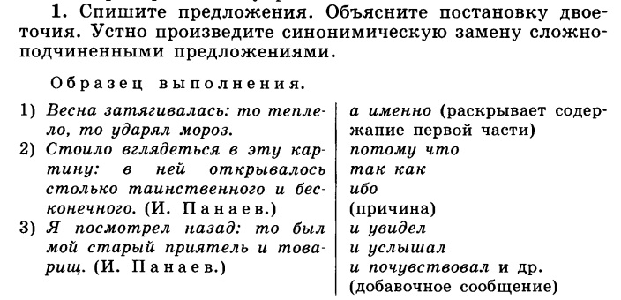
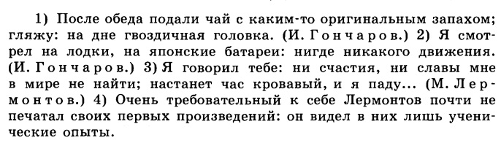

Задание | В выписанных предложениях подчеркните грамматические основы. Не забывайте надписывать части речи.  Выполните полный синтаксический разбор одного БСП.  Четкие фотографии выполненного домашнего задания присылайте на электронный адрес andriyanov852@gmail.com

